|  |  |
| --- | --- |
| для прик эмбл | |
| МИНОБРНАУКИ РОССИИ | |
| Федеральное государственное бюджетное образовательное учреждениевысшего профессионального образования"Московский технологический университет"МИРЭА | |
| Факультет информационных технологий (ИТ) | |
| Кафедра *Вычислительной техники* | |

|  |  |
| --- | --- |
| **ОТЧЕТ ПО ЛАБОРАТОРНЫМ РАБОТАМ** | |
| **по дисциплине** | |
| **«**______________Процедурное программирование__________**»** | |
|  | |
| Выполнил студент группы _____ИКБО-04-17_____ | *Зацарин Евгений Андреевич* |
| Принял |  |

|  |  |  |
| --- | --- | --- |
| Лабораторные работы выполнены | «25» октября 2017 г. | *(подпись студента)* |
|  |  |  |
| «Зачтено» | «25» октября 2017 г. | *(подпись руководителя)* |

Москва 2017

Пользователь Windows

Задание 1

1)Произвести вычисление выражения 

2)Дано: переменные x,y,z,формула.

Ограничения: y должно быть больше или равно 0

Необходимо ввести 3 переменных(x,y,z) через операторы ввода(printf/scanf),затем подставить данные переменные в выражение выше.

Входные данные – три целых числа, вводятся с клавиатуры.

Результат – сообщение, выводящее на монитор значение переменной S

Шаблон ввода (что появиться на экране):

Press value x,y and z

Шаблон вывода:

S=”значение”

Y must me >0

3) Запрашиваем 3 переменных(x,y,z) у пользователя

Если y>0,то продолжаем вычисления, иначе выводим “Y must be >=0”.

Затем подставляем эти переменные в функцию выше.Для вычисления модуля используем функцию abs() ,для возведения числа 10 в степень используем функцию pow()

Выводим значение полученного выражения(переменную S) c помощью оператора вывода printf

4)

|  |  |  |  |  |  |  |  |  |  |  |  |  |
| --- | --- | --- | --- | --- | --- | --- | --- | --- | --- | --- | --- | --- |
| №  теста | Входные данные | | | | | Эталон результата | | | | Результат программы | Результат анализа  теста (+ или -) | |
| X | Y | | Z | |
| 1 | 0 | 0 | | 0 | | 0 | | | | 0 | + | |
| 2 | 1 | 1 | | 1 | | -0.00000056 | | | | -0.00000055999998949119 | + | |
| 3 | -1 | -1 | | -1 | | Число не удовлетворяет ограничениям. | | | | Y must be >0 | + | |
| 4 | 2 | 3 | | -4 | | -0.0000034 | | | | -0.00000339000007443246 | + | |
| 5 | -5 | 1 | | 3 | | -0.0000028 | | | | -0.00000281999996332161 | + | |
| 6 | 6 | 7 | | 8 | | 0.0000313 | | | | 0.00003129000106127933 | + | |
| 7 | 12 | 9 | | -6 | | -0.000069 | | | | -0.00006908999785082415 | + | |
| Имя  Объекта | | Структура  Данных | | Диапазон  Значений | Тип  Данных | Семантика объекта | | |
| x | | Простая | | 1,17E –38..3,4E +38 | float | —— | | |
| y | | Простая | | 1,17E –38..3,4E +38 | float | —— | | |
| z | | Простая | | 1,17E –38..3,4E +38 | float | —— | | |
| s | | Простая | | 1,17E –38..3,4E +38 | float | —— | | |

5)Для того чтобы воспользоваться программой,необходимо ввести поочередно 3 значения переменных(ввели переменную-Enter,и так делаем 3 три раза).

6)Сам код:

#include <stdio.h>

#include <stdlib.h>

#include <math.h>

int main()

{

float x,y,z,s;

printf("press value x= y= z= without space \n ");

scanf("%f %f %f",&x,&y,&z);

if (y>=0)

{

s=((x*y*z)-(3.3*(abs(x+pow(y,1/4)))))/pow(10,7);

printf("s=%.20f",s);

}

else printf("y must be >=0");

return 0;

}

Блок-схема.

y>0

x,y,z

Начало

Конец

S



Нет Да

Задача 2

Даны числа a, b, c. Найти периметр треугольника, длины двух сторон которого заданы в сантиметрах и равны ***a*** и ***b***, а угол между ними равен ***с***. Величина ***с*** задана в градусах. Вывести значение площади в текстовом виде (например, 5м. 20 см)

**Дано:** три целых числа.

**Ограничения на данные:** числа должны быть положительные.

1. **Ограничения на решаемую задачу**: должно выполняться условие существования треугольника с такими длинами сторон (сумма двух сторон больше третьей).
2. **Т**.к у нас даны две стороны и угол между ними, то для вычисления периметра мы можем использовать теорему косинусов: z2 = a2 + b2- 2abcos(C)

Треугольник существует, если (a+b)>z и (a+z>b) и (b+z>a)

3)

Входные данные – три целых числа, вводятся с клавиатуры.

Результат – сообщение, выводящее на монитор значение переменной S

Шаблон ввода (что появиться на экране):

Введите длины сторон треугольника.

Press value a,b and c

Шаблон вывода:

P=”значение”

Unreal value

4)

|  |  |  |  |  |
| --- | --- | --- | --- | --- |
| Имя  Объекта | Структура  Данных | Диапазон  Значений | Тип  Данных | Семантика объекта |
| A | Простая | -1000..1000 | float | Переменная. Длина стороны треугольника |
| B | Простая | -1000..1000 | float | Переменная. Длина стороны треугольника |
| C | Простая | -1000..1000 | float | Переменная. Косинус угла между сторонами А и В |
| Z | Простая | -1000..1000 | float | Переменная. Длина стороны треугольника |
| P | Простая | -1000..1000 | float | Переменная. Периметр треугольника. |

5)Для нахождения периметра,необходимо использовать функцию sqrt,т.к по формуле косинусов мы находим квадрат стороны треугольника, а нам необходимо значение стороны треугольника в 1 первой степени.Для нахождения косинуса угла используем формулу cos()

6)

|  |  |  |  |  |  |  |
| --- | --- | --- | --- | --- | --- | --- |
| №  теста | Входные данные | | | Эталон результата | Результат программы | Результат анализа  теста (+ или -) |
| А | В | С |
| 1 | 1 | 2 | 30 | p=4.4 | p=4.239100 | + |
| 2 | -1 | 2 | 15 | Числа не удовлетворяют ограничениям | Unreal value | + |
| 3 | 1 | -2 | 60 | Числа не удовлетворяют ограничениям | Unreal value | + |
| 4 | 1 | 2 | 45 | p=4.6 | p=4.473244 | + |
| 5 | 2 | 2 | 17 | p=4.7 | p=4.590940 | + |
| 6 | 2 | 2 | 39 | p=5.5 | p=5.334577 | + |
| 7 | 4 | 1 | 95 | Числа не удовлетворяют ограничениям | Unreal value | + |
| 8 | 0 | 0 | 82 | Числа не удовлетворяют ограничениям | Unreal value | + |

7)Код:

#include <stdio.h>

#include <stdlib.h>

#include <math.h>

int main()

{

float a,b,z,p,c;

printf("Press value a,b and c \n ");

scanf("%f %f %f",&a,&b,&c);

if (((a>0) && (b>0) && (c>0)&& (c<90)))

{

c=(c*3.14)/180;

z=sqrt(a*a+b*b-2*a*b*cos(c));

p=a+b+z;

if ( (a+b<=z) || (a+z<=b) || (z+b<=a) ){

printf("Unreal value");

return 0;

}

printf("p=%f",p);}

else printf("Unreal value");

return 0;

}

Блок-схема.

x,y,z

Начало

Конец

p

z=sqrt(a*a+b*b-2*a*b*cos(c));

p=a+b+z

Нет Да

y>0,b>0,c>0

Задача 3

* 1. Разработать оператор присваивания и выражение, которое устанавливает заданные биты (Четыре младших бита) исходного числа в значение 1, используя соответствующую маску и поразрядную операцию. Исходное число представлено переменной, его значение вводится с клавиатуры.

Код:

#include <stdio.h>

#include <stdlib.h>

int main()

{

unsigned int a;

int b=0x0000000F;

unsigned int maska=0xFFFFFFF0;

printf("Press number \n");

scanf("%d",&a);

printf("a=%x\n",a);

a=(a&maska) +b;

printf("New number a=%x",a);

return 0;

}

Скриншот выполнения:

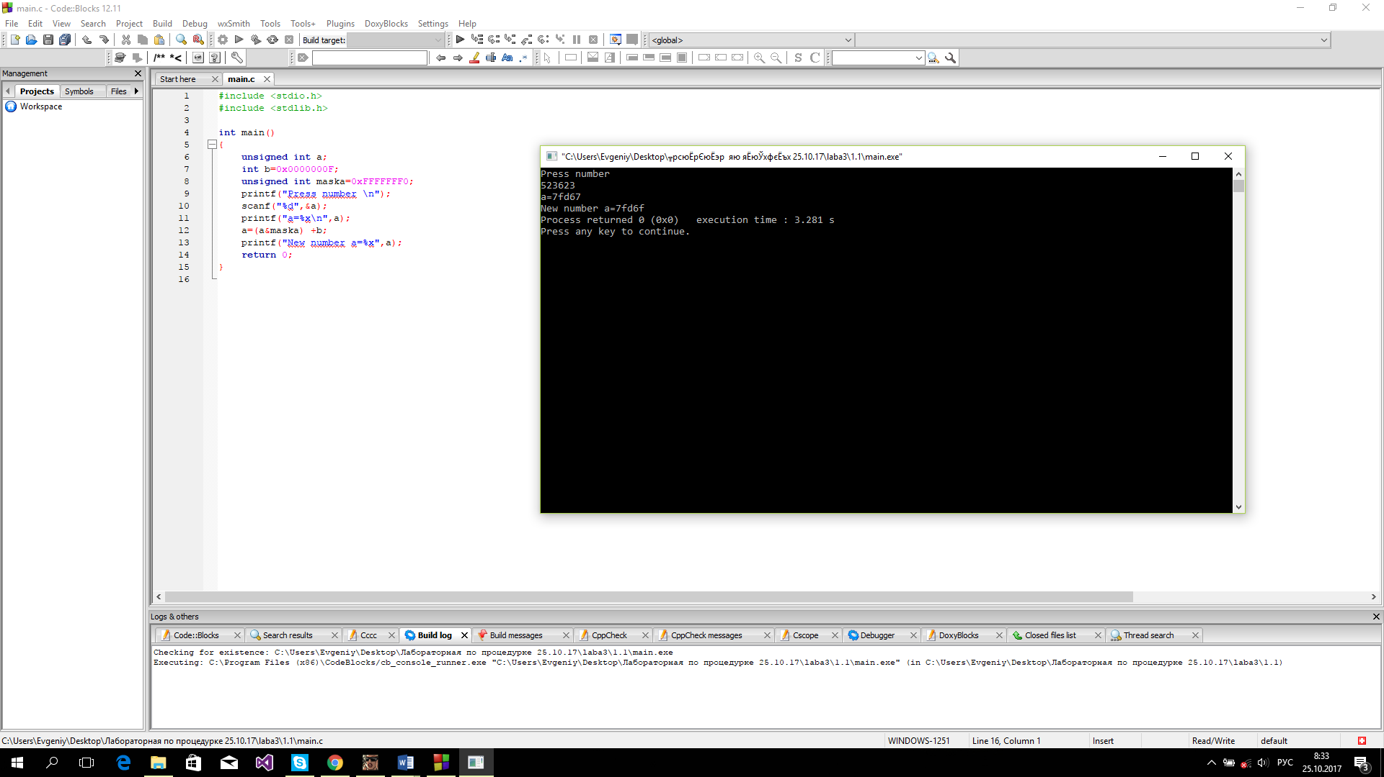

1.2 Разработать оператор присваивания и выражение, которое обнуляет заданные биты (3-ий, 11-ый, 5-ый) исходного числа, используя соответствующую маску и поразрядную операцию. Инициализируйте переменную, представив исходное число в шестнадцатеричной системе счисления.

Код:

#include <stdio.h>

#include <stdlib.h>

int main()

{

unsigned int a= 0x02FFFFFF;

unsigned int maska=0xFFFFF7D7;

printf("a before the change=%x \n",a);

a=a&maska;

printf("a after the change=%x \n",a);

return 0;

}

Скриншот:

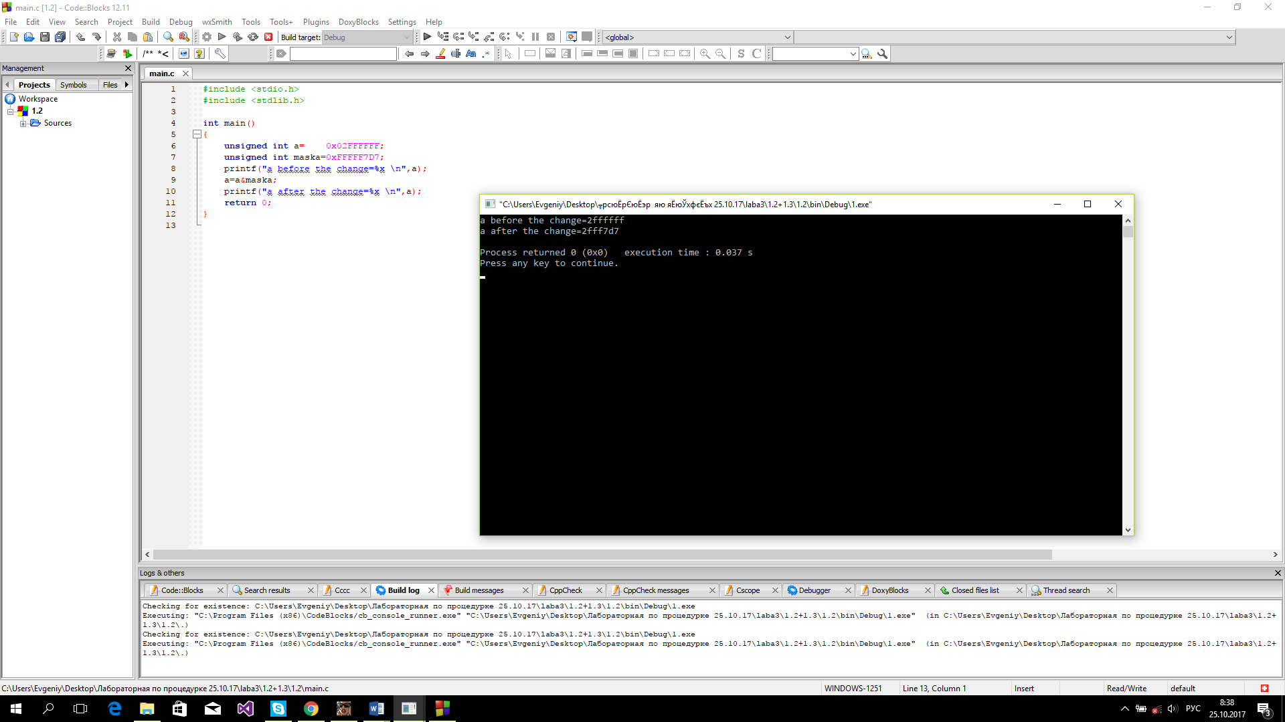

1.3. Разработать оператор присваивания и выражение, которое умножает исходное число на число 16, используя соответствующую поразрядную операцию. Исходное число вводиться.

Код:

#include <stdio.h>

#include <stdlib.h>

int main()

{

unsigned int a;

printf("Press number \n");

scanf("%d",&a);

printf("a before change=%x =%d \n",a,a);

a<<=4;

printf("a after change=%x =%d\n",a,a);

return 0;

}

Скриншот:

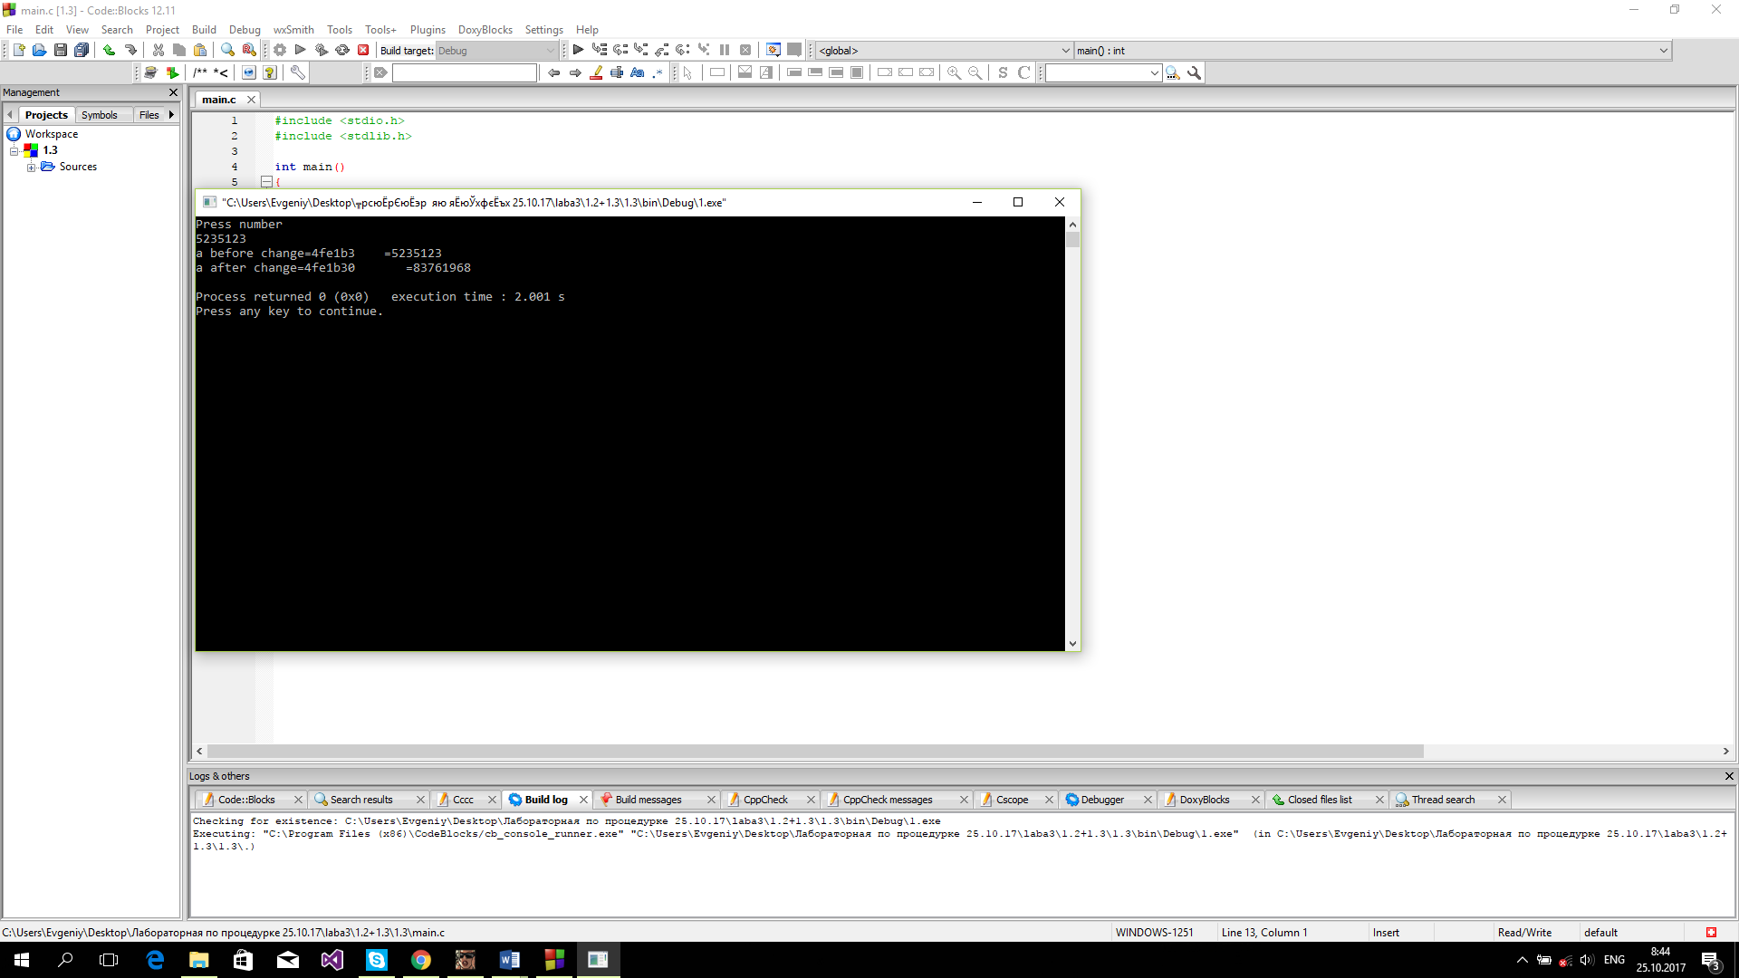

* 1. Разработать оператор присваивания и выражение, которое делит, число, полученное в результате выполнения пункта 1.3, на число 16, используя соответствующую поразрядную операцию. Исходное число вводиться.

Код:

#include <stdio.h>

#include <stdlib.h>

int main()

{

unsigned int a;

printf("Press number \n");

scanf("%d",&a);

printf("a before change=%x =%d \n",a,a);

a>>=4;

printf("a after change=%x =%d\n",a,a);

return 0;

}

Cкриншот:

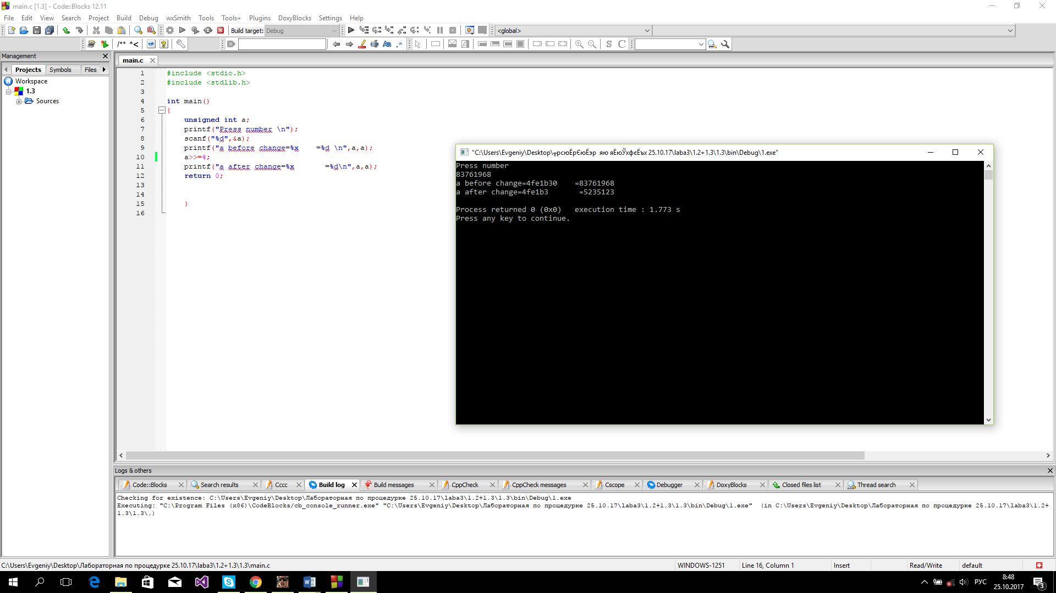

* 1. Разработать оператор присваивания и разработать выражение в соответствии с заданием варианта, в котором используются только поразрядные операции. В выражении используется маска - переменная. Маска может быть инициализирована числом, содержащим только одну единицу в старшем разряде (вар.2).

Необходимо установить n –ый бит в значение 1, используя маску по вар.2.

Код:

#include <stdio.h>

#include <stdlib.h>

int main()

{

unsigned int a;

unsigned int maska=0x80000000;

int n;

printf("Press number \n");

scanf("%d",&a);

printf("Press n-byte \n");

scanf("%d",&n);

printf("a before change=%x\n",a);

maska>>=(31-n);

a=a | maska;

printf("a after change=%x \n",a);

return 0;

}

Cкриншот:

